Diagrama de clases UML

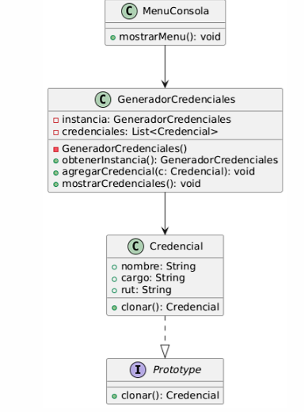

Componentes del diagrama   
1. Prototype

* Define el método Clonar().
* Representa el Patron Prototype, que permite clonar objetos

2. Credencial

* Clases concretas que implementan Prototype
* Tiene campos nombres, cargo, rut
* Su método clonar() crea una copia de sí mismo (Deep copy)

3. GeneradorCredenciales

* Aplica el patrón Singleton
  + Tiene una instancia privada (instancia)
  + Acceso controlado a través del método obetenerInstancia()
* Almacena una lista de credencial (credencial)
* Tiene métodos para agregar y mostrar credenciales

4. MenuConsola

* Clases auziliares para mostrar un menú por consola
* Interactúa con generadorCredenciales para gestionar credenciales desde la consola